последующим сеансом обрабатывается все большая поверхность языка.
Время проведения процедуры от 5 до 20 минут.
Нельзя проводить процедуру сразу после еды. Желательно сеанс проводит за 1 час или через 1 – 1,5 часа после еды.
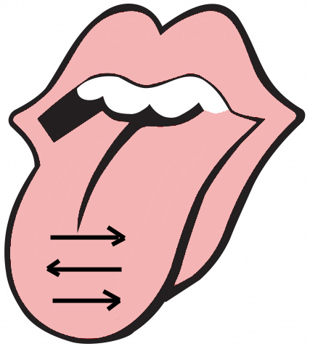
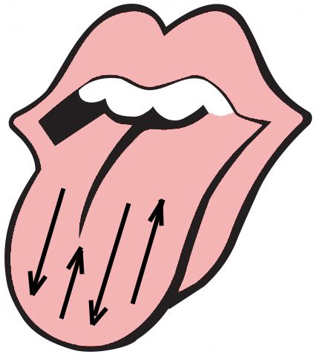
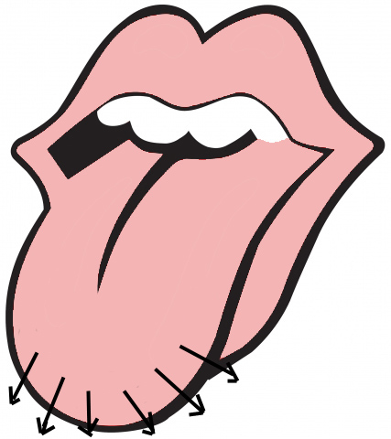
Примерные направления движений по поверхности языка:

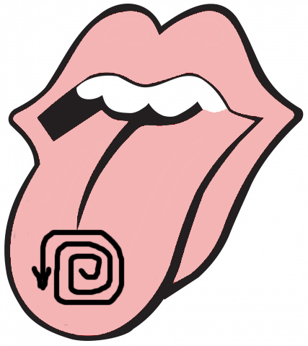
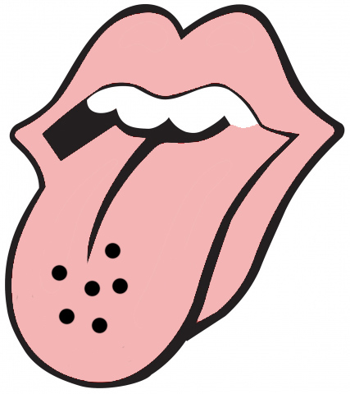

Ежедневный массаж в комплексе с артикуляционной гимнастикой нормализует мышечный тонус, улучшит качество артикуляционных движений, увеличит силу мышечных сокращений. Будьте настойчивы и терпеливы и результат не замедлит сказаться.
Желаю вам в занятиях успехов, удовольствия в общении!

Наш адрес:

Саратовская область, г.Ершов,
ул. Мелиоративная, д.39

Целевая аудитория: родители детей, имеющих речевые нарушения
Составитель:
учитель-логопед
1 квалификационной категории
Шевцова Оксана Николаевна

ГБУ СО «Ершовский реабилитационный центр для детей и подростков с ограниченными возможностями»

Воспитываем непослушный язычок
(Советы логопеда по проведению логопедического массажа язычной мускулатуры в домашних условиях)
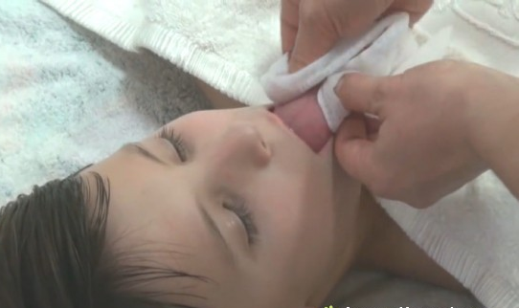

г.Ершов
2014 г.
Уважаемые родители!
Логопедический массаж (иначе – массаж артикуляционного аппарата) нужен для того, чтобы правильно поставить ребенку звуки в речи, развить артикуляционный аппарат. После него у детей улучшаются функции участков мозга, отвечающих за речь, улучшается тонус мышц органов речи.
Как правило, его проводят детям после трёх лет совместно с артикуляционной и дыхательной гимнастикой – если речь ребенка не разборчива или у него есть речевые расстройства (алалия, дизартрия, дислалия, заикание и т.д.). На более раннем сроке проводить его не нужно: ребенок еще не готов к внешнему воздействию на органы речи.
Логопедический массаж – это массаж лица, щёк, подбородка, носогубного треугольника и массаж языка.
В данном буклете я расскажу вам, как делать массаж непослушного язычка.
Зачастую, логопеды сами проводят курс подобного массажа. Они используют обычный ручной, аппаратный и зондовый массажи. Однако, мама может поддерживать приобретенный положительный эффект и самостоятельно делать логопедический массаж своему малышу: есть очень простые, но действенные упражнения и приемы.
Главное, проконсультироваться со специалистом, и убедиться, что у Вашего малыша нет следующих противопоказаний:
- Соматические или инфекционные заболевания в остром периоде;
- Коньюктивит;
- Заболевания кожных покровов;
- Гингивит;
- Стоматит;
- Герпес;
- Увеличенные лимфатические железы.
- Судороги в анамнезе.

Для массажа, проводимого в домашних условиях рекомендуется использовать зубную щётку с подушечкой для чистки языка., шпатель, или ручку от чайной ложки с гладким, тупым концом.
Тонус языка может быть повышенным, пониженным и смешанным. Следовательно, сила нажима и характер воздействия на язык кардинально отличается.
Расслабляющий логопедический массаж назначают детям с повышенным тонусом артикуляционной мускулатуры. При выполнении ребенку выбирают позу, в которой тонические рефлексы проявлялись бы в меньшей степени. Расслабление мышц достигается легкими массажными движениями от периферии к центру с небольшой силой давления. Все движения скользящие. Слегка прижимающие. Повторяют каждое по 8 раз. Медленные движения снижают возбудимость тканей. При повышенном тонусе перед проведением процедуры желательно подержать во рту некоторое время теплый настой из трав.
При снижении тонуса выполняют укрепляющий массаж. При этом приемы более интенсивные и активные. Язык покалачивают, используют прием вибрации, язык перетирают между пальцами. Массаж языка для детей можно проводить пальцем через марлевую салфетку или чистый носовой платок. Перед тем как начинать массаж языка, следует определить границу рвотного и глоточного рефлекса. Первые сеансы должны обрабатывать мышцы языка, не доходя до этой границы. С каждым

